
POWIATOWY URZĄD PRACY
ul. Płocka 66/68, 09- 500 Gostynin tel. 024 269 71 59, 024 235 48 33,
fax 024 269 71 79, e-mail wago@praca.gov.pl strona: gostynin.praca.gov.pl

IRP-41-11/ES/24 Gostynin, dnia 17.12.2024r.

BEZROBOCIE
NA TERENIE POWIATU GOSTYNIŃSKIEGO
w końcu listopada 2024 r.

- STAN BEZROBOCIA ORAZ STOPA BEZROBOCIA.

Liczba bezrobotnych

Liczba bezrobotnych zarejestrowanych w Powiatowym Urzędzie Pracy w Gostyninie w końcu listopada 2024 r. wyniosła 1627 osób.
W porównaniu do:
- końca października 2024r. zwiększyła się o 19 osób, tj. o 1,2%.
- końca listopada 2023 r. zmniejszyła się o 85 osób, tj. o 5,0%.

Stopa bezrobocia według regionu, województwa i powiatu

Stopa bezrobocia wyliczona przez GUS przedstawiała się w następujący sposób:

Regiony/Województwa /Podregiony/Powiaty | 2023/10  % | 2024/10  % | Wzrost/spadek punktów procentowych  %
POLSKA | 5,0 | 4,9 | -0,1
Woj. MAZOWIECKIE | 4,1 | 4,0 | -0,1
Powiat gostyniński | 11,2 | 10,8 | -0,4

Poziom bezrobocia

Poziom bezrobocia z podziałem na gminy.

L.p. | Gmina | Poziom bezrobocia |  |  |  | Wzrost/spadek  do 31.10.2024r.
L.p. | Gmina | Stan na 31.10.2024 r. |  | Stan na 30.11.2024r. |  | Liczba |  | %
L.p. | Gmina | ogółem | kobieta | Ogółem | Kobieta | ogółem | kobieta | ogółem | Kobieta
1. | Gostynin miasto | 575 | 314 | 583 | 312 | +8 | -2 | +1,4 | -0,6
2. | Gostynin gmina | 548 | 311 | 558 | 316 | +10 | +5 | +1,8 | +1,6
3. | Pacyna gmina | 111 | 54 | 109 | 51 | -2 | -3 | -1,8 | -5,6
4. | Sanniki miasto | 49 | 30 | 51 | 30 | +2 | 0 | +4,1 | 0
5. | Sanniki gmina | 101 | 51 | 102 | 49 | +1 | -2 | +1,0 | -3,9
6. | Szczawin Kościelny gmina | 224 | 132 | 224 | 127 | 0 | -5 | 0 | -3,8
 | Ogółem | 1608 | 892 | 1627 | 885 | +19 | -7 | +1,2 | -0,8

Bezrobotni w poszczególnych miesiącach

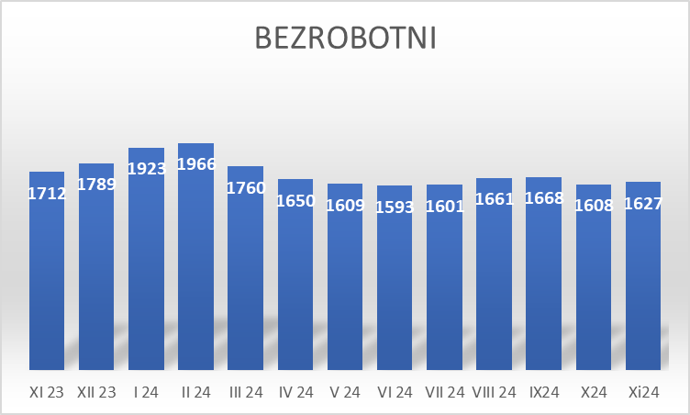

Napływ i odpływ bezrobotnych.

W miesiącu listopadzie 2024 r. zarejestrowało się 181 osób bezrobotnych, w tym 85 kobiet.
Z ewidencji wyłączono 162 osoby bezrobotne w tym 92 kobiety, z tego pracę podjęły 123 osoby, w tym 71 kobiet.

- WYBRANE KATEGORIE BEZROBOTNYCH

Wyszczególnienie | Stan  na koniec listopada 2024r. | Udział %
1 | 2 | 3
bezrobotni ogółem | 1627 | 100,00
w tym:
Kobiety | 885 | 54,4
poprzednio pracujący | 1396 | 85,8
zwolnieni z przyczyn zakładu pracy | 37 | 2,3
dotychczas nie pracujący | 231 | 14,2
zamieszkali na wsi | 993 | 61,0
w tym:
kobiety zamieszkałe na wsi | 543 | 54,7
osoby w okresie 12 m-cy od ukończenia szkoły | 49 | 3,0
cudzoziemcy | 5 | 0,3
bez kwalifikacji zawodowych | 736 | 45,2
bez doświadczenia zawodowego | 357 | 21,9
osoby będące w szczególnej sytuacji na rynku pracy | 1387 | 85,2
Do 30 roku życia | 352 | 21,6
w tym do 25 roku życia | 190 | 11,7
długotrwale bezrobotne | 983 | 60,4
powyżej 50 roku życia | 447 | 27,5
korzystające ze świadczeń pomocy społecznej | 177 | 10,9
posiadające co najmniej jedno dziecko do 6 roku życia | 243 | 14,9
Niepełnosprawni | 50 | 3,1

Kobiety:
W dniu 30.11.2024r., liczba kobiet zarejestrowanych w urzędzie pracy wyniosła 885, tj. 54,4% ogółu zarejestrowanych bezrobotnych. Prawo do zasiłku posiadało 108 kobiet. tj. 12,2% ogółu kobiet.

Bezrobotni zamieszkali na wsi:
Wśród zarejestrowanych bezrobotnych 993, tj. 61,0% zamieszkiwało na wsi.
W grupie tej 543 osoby to kobiety, które stanowią 54,7% zarejestrowanych bezrobotnych zamieszkałych na wsi.
Wśród mieszkańców wsi 133 osoby posiadały prawo do zasiłku, co stanowi 13,4% zarejestrowanych bezrobotnych zamieszkujących tereny wiejskie i 58,3% ogółu bezrobotnych uprawnionych do zasiłku.

Bezrobotni z prawem do zasiłku:
W końcu listopada 2024r. 228 osób posiadało prawo do zasiłku, co stanowi 14,0% ogółu bezrobotnych.
W porównaniu do:
- końca października 2024r. liczba uprawnionych do zasiłku zwiększyła się o 1 osobę, tj. o 0,4 %,
- końca listopada 2023r. liczba uprawnionych do zasiłku zmniejszyła się o 23 osoby tj. 9,2%.
Jak obrazuje poniższa tabela największy odsetek bezrobotnych z prawem do zasiłku występuje w Mieście Sanniki (19,6%), a najmniejszy w Gminie Szczawin Kościelny (10,7%).
Kobiety uprawnione do zasiłku dla bezrobotnych stanowią 12,2% ogółu zarejestrowanych kobiet w powiecie. Największy odsetek uprawnionych kobiet obserwuje się w Mieście Sanniki (16,7%), a najmniejszy w Gminie Szczawin Kościelny 8,7%).

Lp. | Gmina | Bezrobotni z prawem do zasiłku | % udział do ogółu bezrobotnych z poszcz. gmin | Bezrobotne kobiety z prawem do zasiłku | % udział do ogółu bezrobotnych kobiet z poszcz. gmin
1. | M. Gostynin | 85 | 14,6 | 38 | 12,2
2. | Gm. Gostynin | 82 | 14,7 | 40 | 12,7
3. | Gm. Pacyna | 14 | 12,8 | 7 | 13,7
4. | M. Sanniki | 10 | 19,6 | 5 | 16,7
5. | Gm. Sanniki | 13 | 12,7 | 7 | 14,3
6. | Gm. Szczawin Kościelny | 24 | 10,7 | 11 | 8,7
 | Ogółem | 228 | 14,0 | 108 | 12,2

Dodatki aktywizacyjne
Bezrobotnemu posiadającemu prawo do zasiłku, który z własnej inicjatywy podjął zatrudnienie lub inną pracę zarobkową przysługuje dodatek aktywizacyjny.
W listopadzie 2024 r. dodatek aktywizacyjny przyznano 15 osobom. W końcu listopada 2024r. do dodatku aktywizacyjnego uprawnionych było 48 osób, w tym 28 kobiet.

Osoby poszukujące pracy
W końcu listopada 2024r. zarejestrowane były 62 osoby poszukujące pracy, w tym 23 kobiety. W porównaniu do poprzedniego miesiąca liczba osób poszukujących pracy nie zmieniła się.

Niepełnosprawni
W końcu listopada 2024r. zarejestrowanych było 50 osób bezrobotnych, niepełnosprawnych, w tym 33 kobiety (w analogicznym okresie 2023r. 73 bezrobotnych niepełnosprawnych, w tym 43 kobiety).
Spośród ogółu zarejestrowanych osób bezrobotnych niepełnosprawnych 12 posiadało prawo do zasiłku, w tym 7 kobiet. Poszukujący pracy niepełnosprawni, niepozostający w zatrudnieniu stanowili 23 osoby w tym 6 kobiet.

Pośrednictwo pracy
W listopadzie 2024r. pośrednictwo pracy pozyskało 27 ofert pracy, w tym 15 miejsc pracy subsydiowanej (od początku roku 975 ofert, w tym 538 oferty pracy subsydiowanej).

Sporządziła:
Elżbieta Sielaczek

